JEGYZŐKÖNYV
Web technológiák 1 gyakorlat
Féléves feladat
Darts projekt

Készítette: Juhász Balázs
Neptunkód: FIWXDX
Dátum: 2025. december

Miskolc, 2025

Tartalomjegyzék

1. Bevezetés 2
2. Első feladatok 3
2.1 Az adatbázis ER modell 3
2.2 Az adatbázis konvertálása XDM modellre 4
2.3 Az XDM modell alapján XML dokumentum készítése 4
2.4 Az XML dokumentum alapján XMLSchema készítése 5
3. Második feladatok 6
3.1 Adatolvasás 6
3.2 Adat-lekérdezés 7
3.3 Adatmódosítás 8

1. Bevezetés

Az adatmodellezés és XML feldolgozás gyakorlati alkalmazása jól szemléltethető egy konkrét példán keresztül. A jelen projektben egy darts versenyrendszer adatait dolgoztam fel, amelyben országok, játékosok, felszerelések, versenyek és mérkőzések szerepelnek. A feladat célja az volt, hogy az adatbázis-tervezés teljes folyamatát végig kövessük: az ER modell megalkotásától kezdve az XDM konverzión át az XML dokumentum és az XML Schema (XSD) létrehozásáig, majd a dokumentum feldolgozását a DOM technológia segítségével Java nyelven.
Az első lépésben elkészítettük az ER modellt, amely legalább öt egyedet tartalmaz valamint többféle kapcsolatot (1:1, 1:N, M:N). Az Egyedekhez kulcsokat, összetett és többértékű attribútumokat rendeltem, így biztosítva az adatbázis konzisztenciáját. Az ER modellből később XDM modellt készítettünk, amely már az XML struktúrához illeszkedik, és alkalmas volt arra, hogy szabványos XML dokumentumot generáljak belőle. Az XML-hez kapcsolódóan elkészítettük az XML Schema (XSD) fájlt is, amely saját típusokat valamint komplex típusokkal definiálta az összetett elemeket.
A kód minden részében hangsúlyt fektettem a kommentek használatára, hogy a megvalósítás átlátható és könnyen követhető legyen. A darts rendszer példája jól mutatja, hogyan lehet egy valós, sporthoz kapcsolódó adatbázist modellezni, majd XML formátumban kezelni és Java programmal feldolgozni.
A jegyzőkönyv célja, hogy lépésről lépésre ismertesse a tervezés és implementáció menetét, kiemelje a fontos kódrészleteket, és bemutassa, hogyan biztosítható az adatok helyessége és konzisztenciája a darts versenyrendszer példáján keresztül.

2. Első feladatok

2.1 Az adatbázis ER modell

Az adatbázis a darts versenyek rendszerét modellezi. Legalább 5 egyedet tartalmaz: Ország, Felszerelés, Játékos, Verseny, Mérkőzés. A kapcsolatok között szerepel:
- 1:N kapcsolat (egy országhoz több játékos tartozik),
- M:N kapcsolat (egy versenyen több játékos vesz részt, és egy játékos több versenyen indulhat)
Az egyedekhez kulcsok (PK), idegen kulcsok, normál és összetett attribútumok tartoznak.
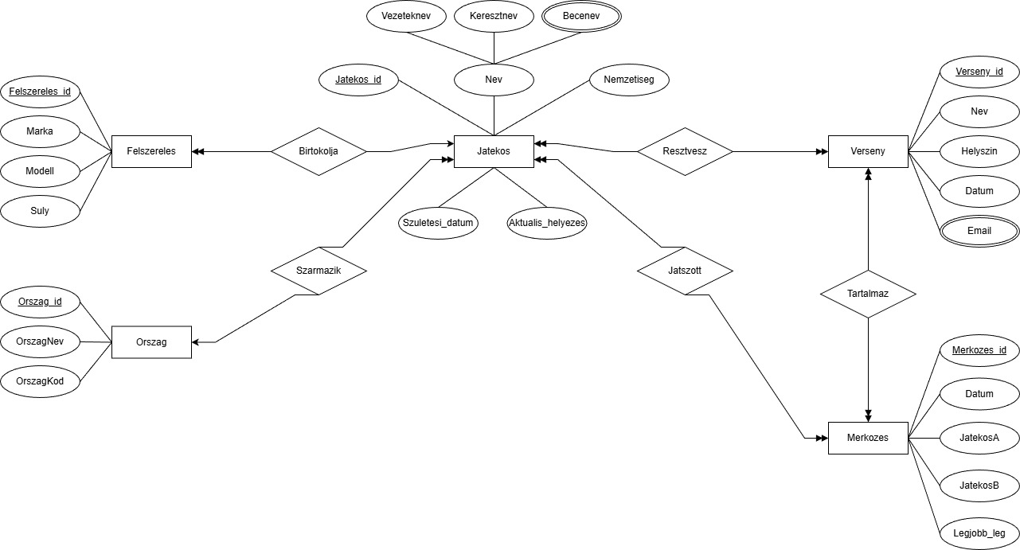
1. ábra: ER modell

2.2 Az adatbázis konvertálása XDM modellre

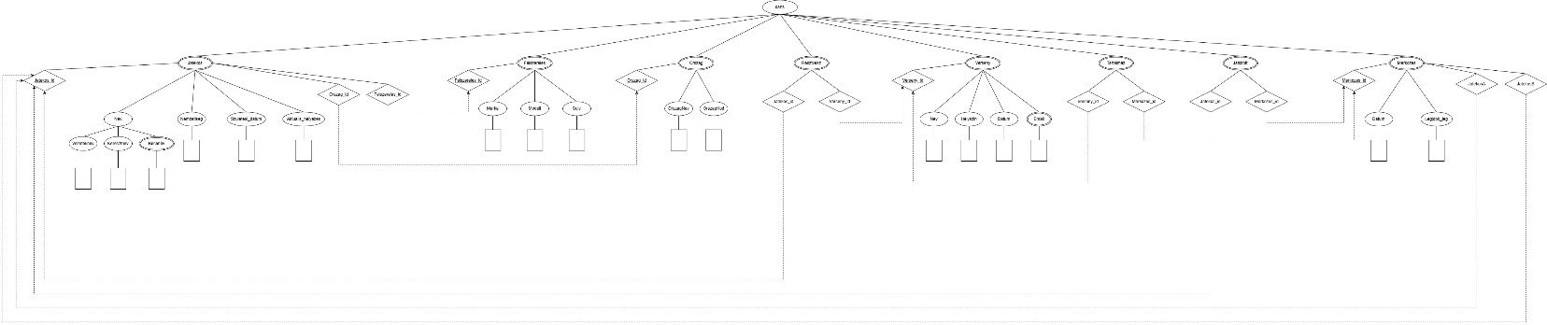
Az ER modellből XDM modellt készítettem, amely az XML struktúrához illeszkedik. Az Egyedekből elemek, a kapcsolatokból beágyazott elemek és attribútumok lettek. Az XDM modellben a PK és FK kapcsolatok vonalakkal jelölve, keresztezés nélkül.

2. ábra: XDM Modell

2.3 Az XDM modell alapján XML dokumentum készítése

Az XDM modellből XML dokumentumot generáltam. Minden többszörös előfordulású elemhez legalább 2 példányt készítettem (pl. több ország, több játékos, több verseny). Az XML-ben attribútumokkal jelöltem az azonosítókat, és beágyazott elemekkel a részleteket.
<jatekos jatekos_id="1" orszag_id="3" felszereles_id="1">
<nev>
<vezeteknev>John</vezeteknev>
<keresztnev>Smith</keresztnev>
<becenev>Bully Boy</becenev>
</nev>
<nemzetiseg>Brit</nemzetiseg>
<szuletesi_datum>1985-04-12</szuletesi_datum>
<aktualis_helyezes>5</aktualis_helyezes>
</jatekos>

Magyarázat: A játékos elem attribútumai kapcsolódnak más entitásokhoz (ország, felszerelés), míg a gyermekelemek a játékos adatait tartalmazzák.

2.4 Az XML dokumentum alapján XMLSchema készítése

Az XML dokumentumhoz XSD sémát készítettem. Saját típusokat definiáltam az elemekhez, valamint komplex típusokat használtam az összetett elemekhez.
<xs:element name="jatekos">
<xs:complexType>
<xs:sequence>
<xs:element name="nev" type="nevType"/>
<xs:element name="nemzetiseg" type="xs:string"/>
<xs:element name="szuletesi_datum" type="xs:date"/>
<xs:element name="aktualis_helyezes" type="xs:integer"/>
</xs:sequence>
<xs:attribute name="jatekos_id" type="xs:integer" use="required"/>
<xs:attribute name="orszag_id" type="xs:integer" use="required"/>
<xs:attribute name="felszereles_id" type="xs:integer" use="required"/>
</xs:complexType>
</xs:element>
Magyarázat: A jatekos elem komplex típust kapott, attribútumokkal az idegen kulcsokra, és gyermekelemekkel a részletekre.

3. Második feladatok

3.1 Adatolvasás

A NeptunkodDOMRead.java osztály beolvassa az XML dokumentumot, normalizálja, majd kiírja a teljes tartalmat blokk formában a konzolra.
NodeList orszagList = doc.getElementsByTagName("orszag");
for (int i = 0; i < orszagList.getLength(); i++) {
Node nNode = orszagList.item(i);
if (nNode.getNodeType() == Node.ELEMENT_NODE) {
Element e = (Element) nNode;
System.out.println("ID: " + e.getAttribute("orszag_id") +
", Név: " + e.getElementsByTagName("nev").item(0).getTextContent());
}
}

Magyarázat: Az országok listáját bejárjuk, és minden elem attribútumait és gyermekelemeit kiírjuk.

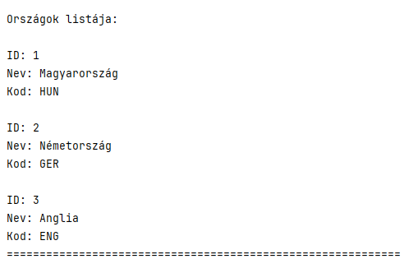
3. ábra: Adatolvasás példa

3.2 Adat-lekérdezés

A NeptunkodDOMQuery.java osztály célzott lekérdezéseket végez az XML dokumentumon. Legalább 4 lekérdezést készítettünk: országok listázása, magyar játékosok szűrése, versenyek dátumai, mérkőzések legjobb leg értékei.
String nemzetiseg = e.getElementsByTagName("nemzetiseg").item(0).getTextContent();
if (nemzetiseg.equalsIgnoreCase("Magyar")) {
String nev = e.getElementsByTagName("vezeteknev").item(0).getTextContent() + " " +
e.getElementsByTagName("keresztnev").item(0).getTextContent();
System.out.println("Név: " + nev + ", Nemzetiség: " + nemzetiseg);
}

Magyarázat: A játékosok közül csak a magyar nemzetiségűeket szűrjük ki, és kiírjuk a nevüket.
4. ábra: Lekérdezés példa
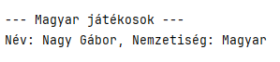

3.3 Adatmódosítás

A NeptunkodDOMModify.java osztályban az XML dokumentumot beolvastuk, majd legalább 4 módosítást hajtottunk végre rajta. A módosítások között szerepel attribútum átírása NamedNodeMap segítségével, gyermekelemek módosítása NodeList bejárással, dátum átírása, valamint új attribútum hozzáadása. A módosított dokumentumot a konzolra írtuk ki Transformer segítségével.
Node jatekos1 = doc.getElementsByTagName("jatekos").item(0);
NamedNodeMap attr = jatekos1.getAttributes();
Node orszagAttr = attr.getNamedItem("orszag_id");
orszagAttr.setTextContent("99"); // új ország ID

Node jatekos2 = doc.getElementsByTagName("jatekos").item(1);
NodeList childNodes = jatekos2.getChildNodes();
for (int i = 0; i < childNodes.getLength(); i++) {
Node node = childNodes.item(i);
if (node.getNodeType() == Node.ELEMENT_NODE) {
Element elem = (Element) node;
if ("becenev".equals(elem.getNodeName())) {
elem.setTextContent("Lightning");
}
}
}

Magyarázat: Az első játékos attribútumát módosítjuk NamedNodeMap segítségével, míg a második játékos becenevét NodeList bejárással változtatjuk meg. Ez mutatja, hogy mindkét DOM eszközt tudatosan használjuk.

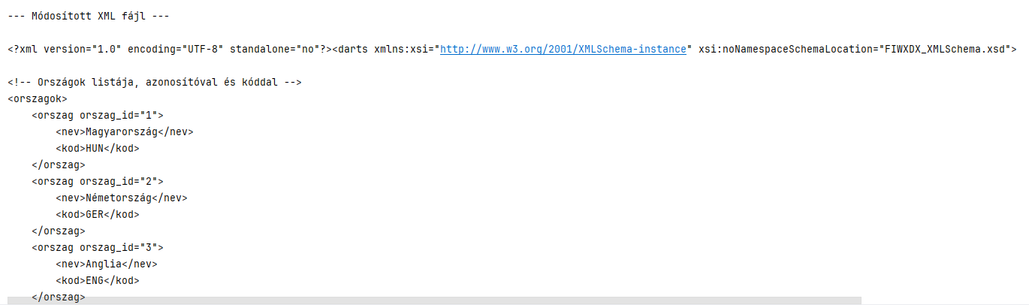
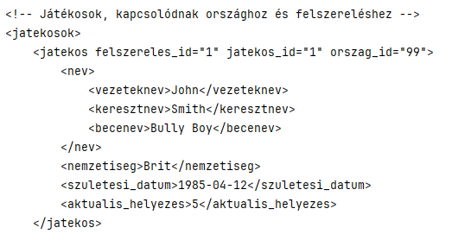
7. ábra: Módosítás példa 1.
8. ábra: Módosítás példa 2.

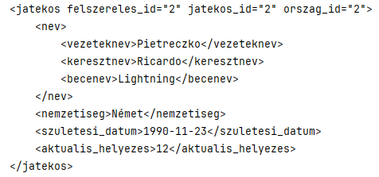
9. ábra: Módosítás példa 3.

